系 列 推 荐

《艾尔肯的世界》World of Arkon

作者简介：


G. 阿凯拉（G. Akella）是格奥尔基·斯莫罗丁斯基的游戏用名。阿凯拉是一个狂热的玩家，畅游游戏世界已经有20年。自从接触到《创世纪在线》（Ultima Online）和《魔兽世界》（WoW），他就对大型多人在线角色扮演游戏充满了热情。他的主要等级是战士、游侠和死亡骑士。目前，他正在玩《黑色沙漠》（Black Desert）。“艾尔肯的世界”是他的首个系列作品，灵感来自D. 罗斯（D. Rus）、V. 马哈年科（V. Mahanenko）等人的作品。用作者自己的话说，“我想创造一个按游戏规则运转的世界，并写作即使是游戏玩家也喜欢阅读的书”。他创作的黄金法则是平衡出色的游戏机制、沉浸式写作和合乎逻辑的人物成长。G. 阿凯拉目前与他的妻子和三个女儿住在莫斯科。他的梦想是有一天能访问旧金山，《17号补丁》的背景就设定在那里。

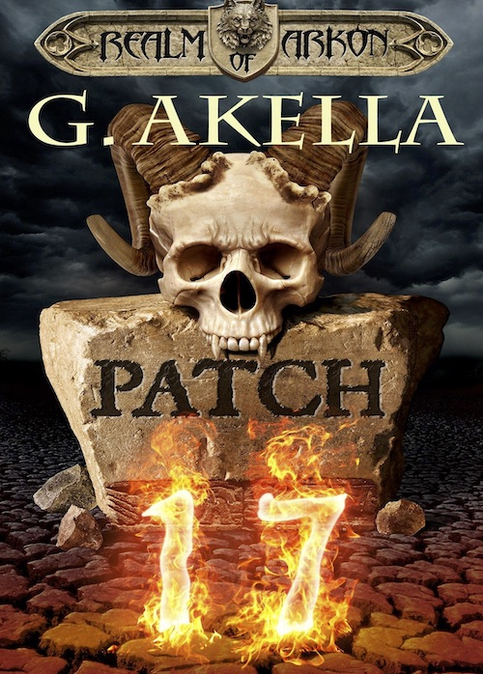
中文书名：《17号补丁》
英文书名：Patch 17（World of Arkon vol.1）
作 者：G. Akella
出 版 社：Eksmo
代理公司：Wiedling/ANA/Claire Qiao
出版时间：2014年
代理地区：中国大陆、台湾
页 数：350页
审读资料：电子稿
类 型：奇幻

内容简介：

超受欢迎的网络游戏《艾尔肯的世界》迎来了新的更新。随着第17号补丁的推出，玩家在游戏舱中可以获得高度沉浸式体验，这使得虚拟世界与现实世界愈发难以区分。然而，这一每个玩家的梦想对于罗曼·科哲夫尼科夫来说则是噩梦，因为他在违背自己意愿的情况下被禁锢在了艾尔肯；不仅如此，他被困在这里最可怕致命的区域——恶魔之地。操纵，或者说扮演他的游戏角色克里安，对罗曼来说不仅仅是为了生存。他渴望为自己被放逐到虚拟世界一事复仇；待在这里的痛苦已几乎叫人无法忍受……


中文书名：《不良公国》
英文书名：Damned principality（World of Arkon vol.2）
作 者：G. Akella
出 版 社：Eksmo
代理公司：Wiedling/ANA/Claire Qiao
出版时间：2014年
代理地区：中国大陆、台湾
页 数：450页
审读资料：电子稿
类 型：奇幻

内容简介：

在一个广袤无垠的陌生世界中，克里安是一个永生的流浪者，他在一个由强大的暴徒和敌对的NPC组成的封闭空间中挣扎求生。他的状态很差，装备不全，身边没有朋友，只能靠意志力苦苦支撑……以及靠对那些导致他如今痛苦境况的人的仇恨来驱动。复仇是他如今的目标，是他存在的全部理由。但为实现目标，他需要前往远在南方的公国——被诅咒的克雷迪亚……
中文书名：《克雷迪亚的钢狼》
英文书名：Steel Wolves of Craedia（World of Arkon vol.3）
作 者：G. Akella
出 版 社：Eksmo
代理公司：Wiedling/ANA/Claire Qiao
出版时间：2014年
代理地区：中国大陆、台湾
页 数：370页
审读资料：电子稿
类 型：奇幻

内容简介：

战火在受诅咒的公国蔓延，造成了毁灭性的影响。这个世界的伟大精华们被强大的魔法束缚了数百年，如今渴望重获自由。面对不可能完成的任务，克里安别无选择，只能冒着失去他所珍视的一切的风险，继续前进。唯一的解决之道是变得更强大，忘记“不可能”这个词。当一名身着板甲的骑兵冲向敌人的队伍时，一声声铿锵有力的狼嚎在战场上飞扬起来……

谢谢您的阅读！

请将反馈信息发至： 乔明睿（Claire）
安德鲁﹒纳伯格联合国际有限公司北京代表处
北京市海淀区中关村大街甲59号中国人民大学文化大厦1705室, 邮编：100872
电话：010-82449026
传真：010-82504200
手机：15804055576
Email: Claire@nurnberg.com.cn
网址：www.nurnberg.com.cn
微博：http://weibo.com/nurnberg
豆瓣小站：http://site.douban.com/110577/
微信订阅号：ANABJ2002

